19.05.2020
«Изобразительная деятельность» (1 –й год обучения)
Тема: Кошка с воздушными шарами.

Уважаемые родители, я Вас приглашаю на занятие по изобразительной деятельности - рисование с элементами аппликации.
Тема занятия: Кошка с воздушными шарами.
Наша задача – научить детей рисовать простые сюжеты по мотивам литературного произведения, вырезать воздушные шары из квадратов и прямоугольников путем закругления углов.
Для работы нам понадобится лист бумаги для фона, клей, кисть /для аппликации/, подставка, салфетка, цветная бумага, ножницы, клеенка, цветные карандаши.
1.Просмотрите с детьми видео ролик.
Даниил Хармс "Удивительная кошка"
https://yandex.ru/video/preview/?filmId=13696566107255645009&text=Д.%20Хармса%20«Удивительная%20кошка» видео&path=wizard&parent-reqid=1589621662865561-56518135750570284900245-production-app-host-sas-web-yp-199&redircnt=1589621712.
Предложите детям составить картинку про несчастную кошку, которая порезала лапку, сидит и ни шагу не может ступить.
«Скорей, чтобы вылечить лапу, воздушные шарики надо купить!»
Напомните детям способ вырезывания округлых форм из квадратов и прямоугольников.

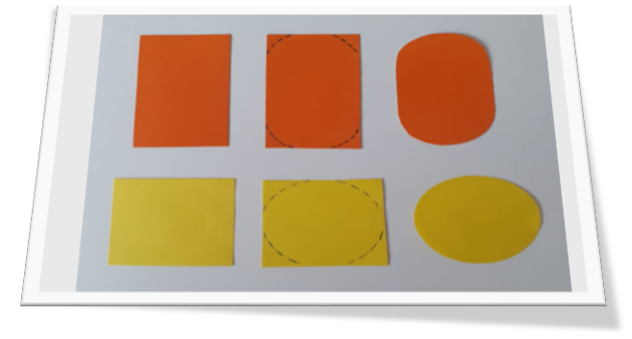

2.Предложите детям рассмотреть образец работы.

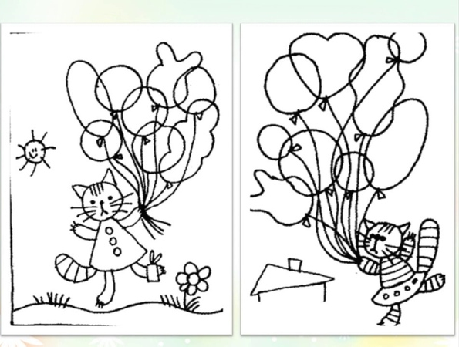

Домашнее задание: Фотоотчеты работ «Рыбки играют, рыбки сверкают» присылайте в группу с помощью WhatsApp.
До свидания.

